基隆市中和國小113學年度十二年國教前導學校素養導向教學案例
一、單元/主題名稱：珍惜水資源
二、設計者：吳信雄
三、設計理念: 1.能使用google線上軟體資源解決生活問題
2.能合理規劃生活中善用水資源的方法
四、主題核心素養與學習目標

年級 | 五 | 教材來源 | 自編 |  |  | 總節數 | 8節
領域核心素養 | 具備善用科技、資訊與各類媒體之能力，培養相關倫理及媒體識讀的素養，俾能分析、思辨、批判人與科技、資訊及媒體之關係。
學習表現 | 3b-III-1 透過資訊科技，蒐集相關資料，並兼顧不同觀點或意見。  3d-III-1 選定解決方案，進行探究與實作。 |  |  | 單元學習目標 | 1.善用資訊科技力量蒐集資料與知識。  2.推廣生活中能善用水資源的方法。
學習內容 | Da-III-1 依據需求與合理性做選擇時，須評估風險、結果及承擔責任，達成問題解決。
議題融入 | 資訊
課程連結 | 善用google文件、搜尋引擎。  2.考慮生活中能力所及能做到的善用水資源方法。

活動名稱 | 學習表現 | 活動學習目標 | 教學重點 或 教學脈絡  (含關鍵提問設計，畫線標示) | 教學  節數 | 教學或學習策略 | 評量  方式
珍  惜  水  資  源 | 3b-III-1 透過資訊科技，蒐集相關資料，並兼顧不同觀點或意見。  3b-III-1 透過資訊科技，蒐集相關資料，並兼顧不同觀點或意見。  3b-III-1 透過資訊科技，蒐集相關資料，並兼顧不同觀點或意見。  3d-III-1 選定解決方案，進行探究與實作。 | 1.學習googlen搜尋引擎  2.學習google文件  3.學習  Googler簡報  4. | 活動一：大海撈針真容易  - 關鍵字搜尋  - 生活資訊查詢  活動二：真相要分明  (一)事實查核網頁  (二)線上數位學習  ＜第一、二節課完＞  活動三：google文件功能  活動四：文件內表格使用  ＜第三、四節課完＞  活動五:簡報製作  - 排版編輯與共用  - 美編與擴充功能  ＜第五、六節課完＞  活動六:拍攝宣導照片  (一)引起動機:分組拍攝腳本。  (二)發展活動:  1.規劃簡報分鏡。  2.照片去背加入簡報。  (三)綜合活動:作品展現。 | 第一節  第二節  第三節第四節  第五節  第六節  第七節  第八節 | 提問、實作  提問、實作  提問、實作  實作  實作 | 實作  實作  實作  實作  實作

五、實施情形（可張貼上述的學習活動輔以照片說明）
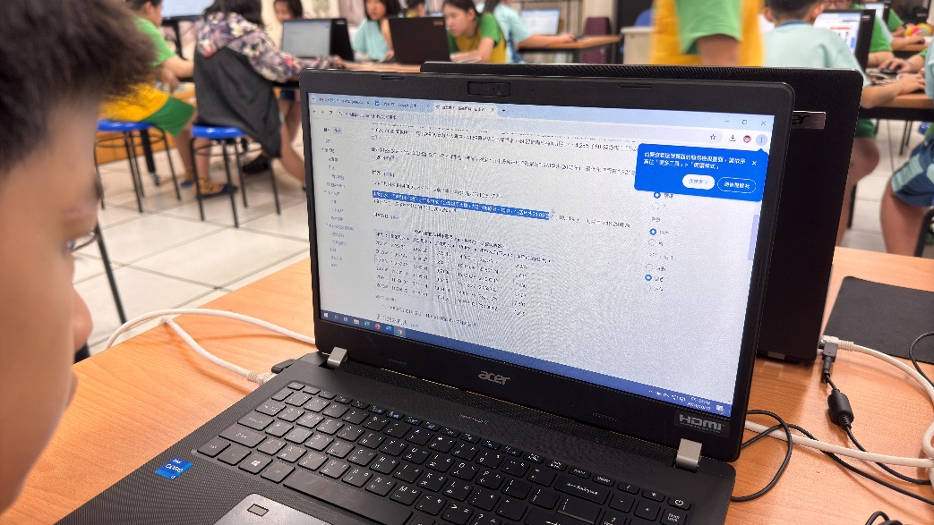 | 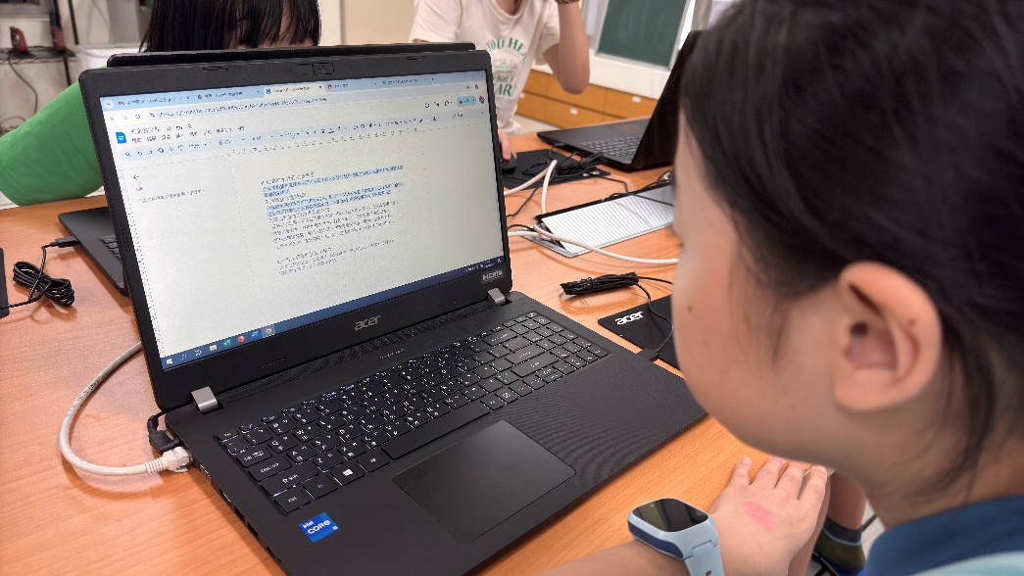
文字說明:google搜尋資料 | 文字說明:google文件統整紀錄
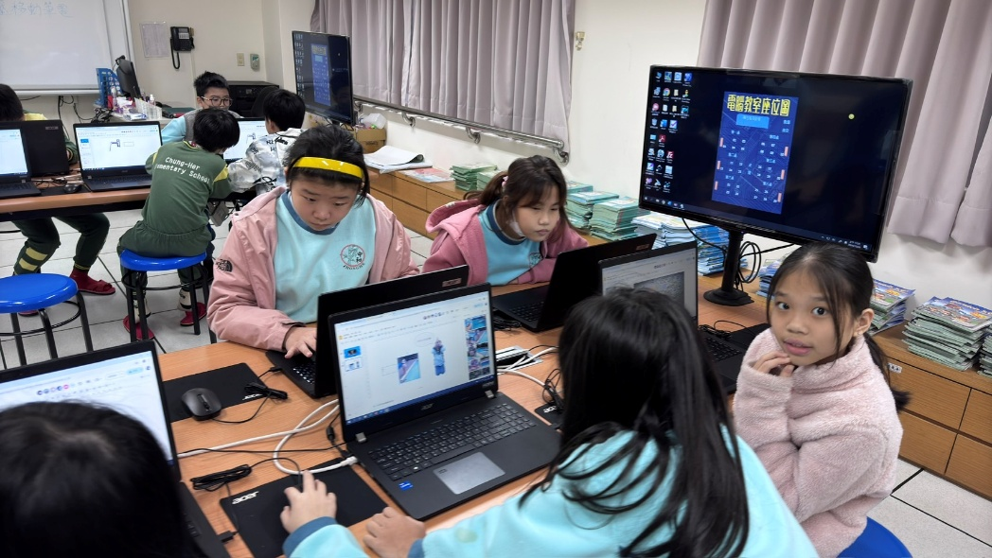 | 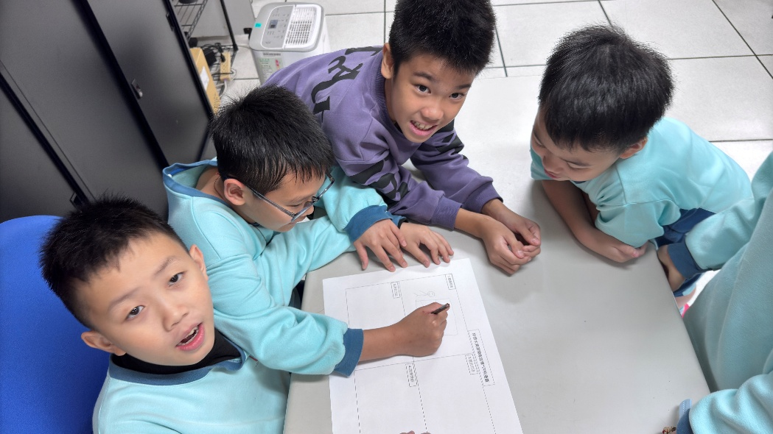
文字說明:google簡報設計教學 | 文字說明:分鏡表製作規劃
六、教學反思
在分組的資訊議題教學中，教學困境與教學優點各有所見。首先因為資訊能力的落差，會出現學生合作問題、工作分配不均。但透過教學給分機制試圖提升學生在綜合成績上，仍給予個別努力加分。而組員分配不均勻可能使某些學生負擔過重，而另一些學生則處於相對較輕鬆的狀態，但透過工作分配限制，每人最多三樣工作，達到人人有事做。而在組內溝通不暢、成員之間信息分享不足的情況下，也透過座位變化流動彈性走動，增進溝通機會，採用共作方式讓全組齊心努力。
然而，分組的資訊議題教學也有許多優點。首先，可以促進學生合作與溝通技能的發展，培養團隊協作的能力。其次，學生在分組中能夠分享不同的觀點與經驗，擴大視野，有助於更全面地理解資訊議題。再者，分組可以激發學生的主動性，提高參與度，使學習更加主動與生動。
而就學習內容而言，讓學生透過科技載具，解決問題培養的能力，但因學習背景，其實各組差異性不大，容易就老師講解的範例，出現差不多的珍惜水資源的方式。如何激發學生創造力，實乃一大課題。

